Tillsynsbegäran – information om höga naturvärden och fridlysta arter i avverkningsanmälan A 5288-2023 i Gällivare kommun
Denna tillsynsbegäran behandlar höga naturvärden i avverkningsanmälan A 5288-2023 i Gällivare kommun som inkom 2023-02-02 och omfattar 12,2 ha.
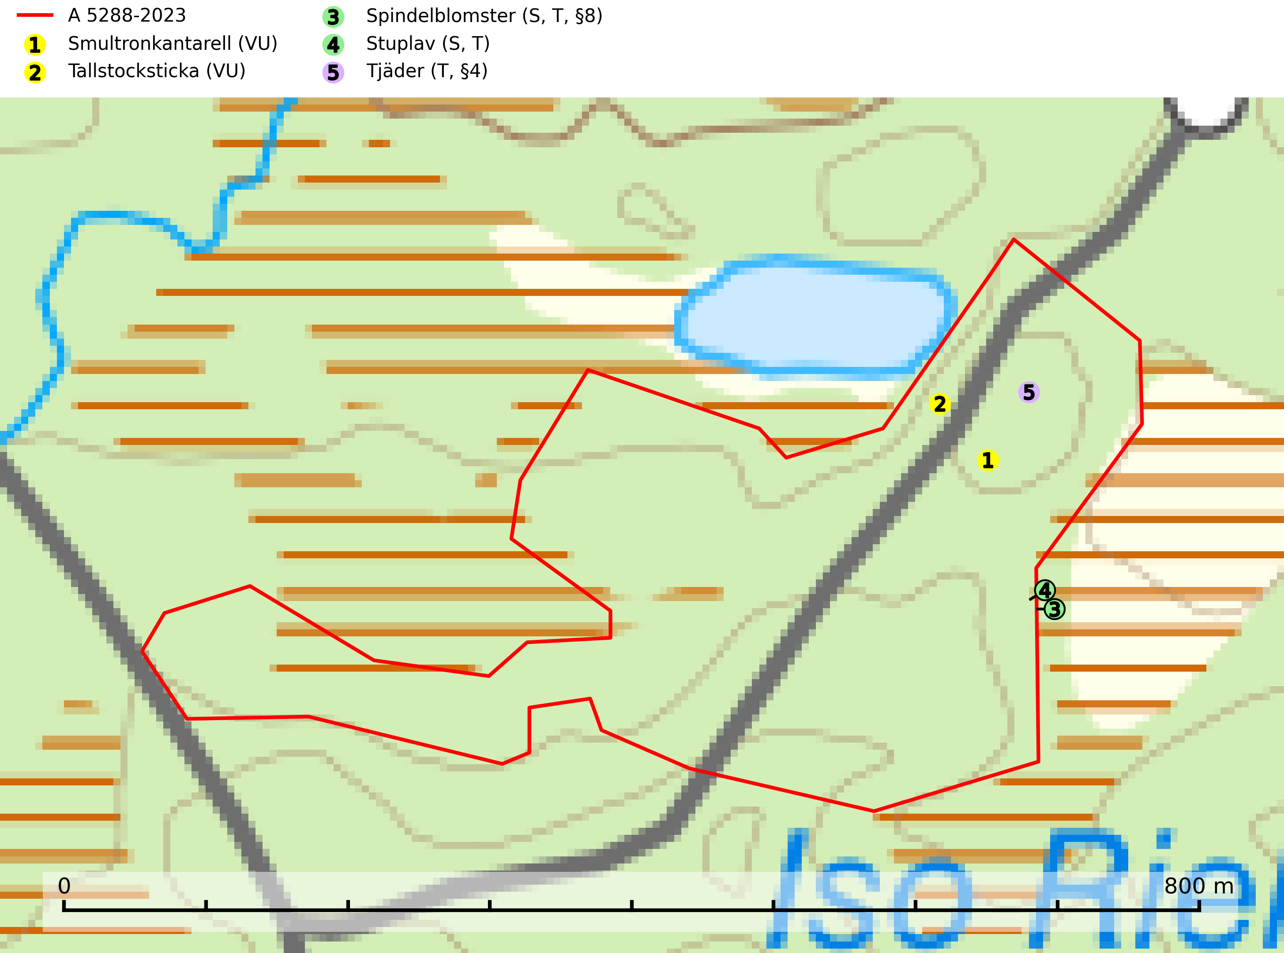
Figur 1. Fyndplatser för naturvårdsarter i och inom 1 meter från avverkningsanmälan. Markörer utan svart kant är placerade på fyndplatsen. Markörer med svart kant är placerade vid sidan av fyndplatsen har ett svart streck som visar fyndplatsens exakta position. Kartans mittpunktskoordinat är N 7451082, E 762237 i SWEREF 99 TM.
I och inom 1 meter från avverkningsanmälan finns fynd av 5 naturvårdsarter, varav 2 är rödlistade, 2 är fridlysta, 3 är typiska (T) och 2 är signalarter (S): smultronkantarell (VU), tallstocksticka (VU), spindelblomster (S, T, §8), stuplav (S, T) och tjäder (T, §4). Se Figur 1.

Tillsynsbegäran
Vi begär härmed att Skogsstyrelsen fattar beslut enligt miljöbalken som säkerställer att skogens höga naturvärden bevaras samt att EU-lagstiftning efterlevs och att artskyddsbrott förhindras.
Vi önskar även ta del av de ställningstaganden och beslut som myndigheten meddelar till följd av aktuell avverkningsanmälan och föreningens inlaga (se 34 § förvaltningslagen).

Naturvårdsarter och fridlysta arter
Nedan följer beskrivningar av de naturvårdsarter och fridlysta arter som har sina livsmiljöer och växtplatser i den avverkningsanmälda skogen. Se även ytterligare artfakta i BILAGA 1. De påträffade naturvårdsarterna är ett tydligt kvitto på att det rör sig om en skog med höga naturvärden.
Smultronkantarell (VU) är en liten rosafärgad skivling med mycket speciell sötaktig doft av smultron eller kantarell som växer på kalkrik mark i äldre barrskog, framförallt i ängsgranskog men även i mager sandtallskog. Lokaler där arten finns är i allmänhet mycket rika på andra sällsynta, marklevande barrskogssvampar, varför ett skydd av artens växtställen samtidigt skyddar dessa. Arten hotas av kraftig gallring eller slutavverkning på eller i omedelbar närhet av växtlokalerna. Smultronkantarell är globalt rödlistad som nära hotad (NT) vilket innebär att Sverige har ett internationellt ansvar för arten (IUCN, 2025; SLU Artdatabanken, 2024; Nitare & Skogsstyrelsen, 2019).
Tallstocksticka (VU) växer på gammal hård och grånad ved som under lång tid legat exponerad, främst barklösa grova lågor av tall i öppna, torra och solvarma miljöer. Arten är placerad högst upp i Skogsstyrelsens värdepyramid för bedömning av skog med höga naturvärden och signalerar glesa tallnaturskogar med permanent inslag av grov, solexponerad och torr barrved (Nitare & Skogsstyrelsen, 2019).
Spindelblomster (§8) växer i äldre mossrik granskog eller barrblandskog, men även i fjällbjörkskog. Arten indikerar långvarig trädkontinuitet och hög luftfuktighet och är mycket känslig för uttorkning och markskador. Spindelblomster har i många trakter minskat starkt under senare tid på grund av slutavverkningar och skogsmarksdikning. Spindelblomster är typisk art för 9010 Taiga, 9050 Näringsrik granskog och 9040 Fjällbjörkskog (Nitare & Skogsstyrelsen, 2019; SLU Artdatabanken, 2025).
Stuplav är en mycket bra signalart i hela sitt utbredningsområde och förekommer nästan enbart i skogsmiljöer med höga naturvärden. Den indikerar långvarig förekomst av gamla lövträd och miljöer med konstant hög luftfuktighet. I skogar med suboceaniskt klimat finns det en mycket sällsynt parasit, njurlavsknapp Pletocarpon nephromeum (EN), som växer på stuplav. Ytterligare tre sällsynta lavparasiter, Protounguicularia nephromatis (VU), Refractohilum galligenum (NT) och Roselliniella nephromatis (DD), kan också påträffas på stuplav. Stuplav är typisk art för 9010 Taiga (SLU Artdatabanken, 2026; Nitare & Skogsstyrelsen, 2019).
Tjäder (§4) omfattas av bilaga 1 och 2 EU:s fågeldirektiv och är typisk art för 9010 Taiga och 9740 Skogsbevuxen myr. Tjädern är en utpräglad skogsfågel knuten till större sammanhängande barrskogsområden. Tupparna och hönorna utnyttjar till viss del olika miljöer, och habitatvalet varierar dessutom mellan olika delar av året. För att det ska finnas livskraftiga tjäderbestånd krävs funktionella skogslandskap med en blandning av uppvuxen, gles och luckig skog, täta sumpskogar, myrar och andra små våtmarker. Arten försvinner när skogen fragmenteras och den sammanlagda arealen hyggen och andra öppna områden blir för stor. Ett småskaligt och försiktigt virkesuttag genom hyggesfria metoder kan i vissa fall vara möjligt i området inom 200 m från lekcentrum. Längre ut från lekcentrum, inom 200–500 m bör den avverkade ytan inte överskrida 1 hektar för att undvika alltför stora och snabba förändringar (Skogsstyrelsen, 2019; SLU Artdatabanken, 2024).

EU:s fågeldirektiv
Europeiska unionens medlemsländer är skyldiga att agera i enlighet med EU:s fågeldirektiv där det uttryckligen står att direktivet gäller för fåglar samt för deras ägg, bon och livsmiljöer (artikel 1). Vidare att de åtgärder som vidtas inte får leda till en försämring av den nuvarande situationen beträffande bevarandet av de fågelarter som avses i artikel 1 (artikel 13). Fågeldirektivet är styrande för tillsynsansvariga myndigheters ärendehantering, ställningstaganden och beslutsfattande.

BILAGA 1 – Fridlysta arter

Tjäder – ekologi samt krav på livsmiljön
Tjäder (§4) omfattas av bilaga 1 och 2 EU:s fågeldirektiv och är typisk art för 9010 Taiga och 9740 Skogsbevuxen myr. Tjädern är en utpräglad skogsfågel knuten till större sammanhängande barrskogsområden. Tupparna och hönorna utnyttjar till viss del olika miljöer, och habitatvalet varierar dessutom mellan olika delar av året. För att det ska finnas livskraftiga tjäderbestånd krävs funktionella skogslandskap med en blandning av uppvuxen, gles och luckig skog, täta sumpskogar, myrar och andra små våtmarker (Skogsstyrelsen, 2019; SLU Artdatabanken 2024).
Arten försvinner när skogen fragmenteras och den sammanlagda arealen hyggen och andra öppna områden blir för stor. Ett småskaligt och försiktigt virkesuttag genom hyggesfria metoder kan i vissa fall vara möjligt i området inom 200 m från lekcentrum. Längre ut från lekcentrum, inom 200–500 m bör den avverkade ytan inte överskrida 1 hektar för att undvika alltför stora och snabba förändringar (Skogsstyrelsen, 2019).

Referenser – tjäder
Skogsstyrelsen, 2019. Vägledning för hänsyn till fåglar – tjäder.
SLU Artdatabanken, 2024. Artfaktablad. Naturvård – artfakta. SLU Artdatabanken, Uppsala

